SKT, 구독 혜택 활용 극대화 위한
‘우주패스 패밀리’ 출시
- 최대 4인이 해외직구 무료배송, 할인쿠폰 등 혜택 나눠 쓰는 신규 서비스
- 제휴사에 아모레몰, 아시아나항공, 유한킴벌리 맘큐, 핏펫 4곳 신규 추가
- “구독 혜택 활용도 높이며 고객 가치 극대화 하는 서비스 개발에 힘쓸 것”
엠바고 : 배포 즉시 사용 가능합니다.

[2022. 9. 21]

SK텔레콤(대표이사 사장 유영상, www.sktelecom.com)은 구독 상품인 ‘우주패스’에서 제공하는 다양한 혜택을 가족과 함께 사용할 수 있도록 하는 신규 서비스 ‘우주패스 패밀리’를 출시했다고 21일 밝혔다.

‘우주패스 패밀리’는 사용 중인 우주패스 all과 mini를 그대로 유지하는 상태에서 최대 3명을 패밀리 멤버로 초대해 아마존 해외직구 무료배송, 할인 쿠폰 등의 혜택을 멤버들과 나눠 사용하며 구독 상품 혜택 활용도를 극대화하는 것이 핵심이다.

■ 최대 3명 지정해 해외직구 무료배송 등 혜택 나눔… 구독 이용 극대화

패밀리 멤버는 통신사 상관 없이 지정 가능하며, 우주패스 all과 mini 이외에도 두개 상품을 연간으로 이용하는 고객이거나, 프로모션 상품인 standard를 이용 중인 고객이 ‘우주패스 패밀리’ 서비스를 이용할 수 있다.

우주패스 상품 가입자는 ‘우주패스 패밀리’ 서비스를 통해 각종 혜택을 패밀리 멤버들과 공유할 수 있다.

예를 들어, 우주패스 all 사용자의 경우 가입자(대표)는 해외직구 무료배송 혜택과 장바구니 쿠폰 등 11번가 프로모션 혜택을 이용할 수 있으며, 그 외 혜택은 멤버들과 나누어 사용할 수 있다.
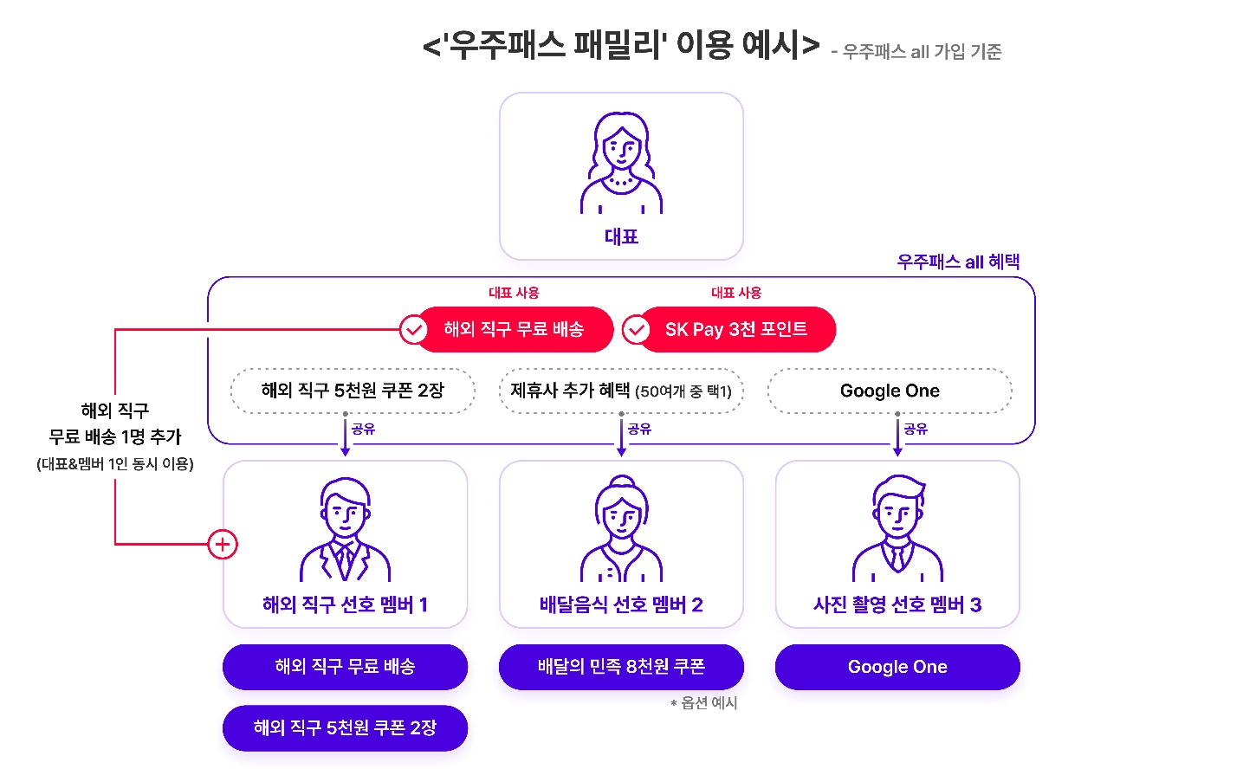

특히, ‘우주패스 패밀리’를 이용 시 패밀리 대표 외 멤버 중 한 명에게도 해외직구 무료배송 혜택을 줄 수 있다. 아마존 5,000원 할인 쿠폰, SK페이 3,000포인트, 구글 원, 제휴사 혜택은 대표가 사용하지 않을 경우 멤버들에게 나눠줄 수 있다.

단, 연간 구독 상품의 웰컴 포인트 및 우주패스 고객 대상 각종 프로모션 혜택은 공유 대상에서 제외된다.

멤버에게 특정 혜택을 지정하는 것은 패밀리 대표가 해당 혜택을 사용하지 않았을 경우 즉시 가능하며 만약 혜택을 이미 사용했다면 다음 달부터 멤버가 이용할 수 있도록 예약을 할 수도 있다.

SKT는 이번 ‘우주패스 패밀리’ 서비스를 통해 더 많은 고객들이 해외 직구 혜택을 경험하고, 혜택을 사용하지 않을 때 가족에게 나누어 줄 수 있도록 해 고객들의 구독 상품 활용도를 최대한 높일 계획이다.

■ 제휴처에 아모레몰, 아시아나항공, 유한킴벌리 맘큐, 핏펫 새롭게 합류

SKT는 ‘우주패스 패밀리’ 출시를 통한 구독 상품 효율성 극대화와 함께 미용, 육아용품, 반려동물, 항공 등의 분야에서 제휴처 4곳을 추가해 고객들의 선택권을 확대한다고 밝혔다.

새로 제휴처에 합류한 곳은 아모레몰과 아시아나항공, 유한킴벌리 맘큐, 핏펫의 4곳으로, 우주패스 all과 life를 이용 중인 고객이 선택 가능한 제휴처는 52곳으로 확대됐다.

신규 제휴처인 아모레몰을 선택할 경우 아모레퍼시픽의 40여 개 브랜드에 적용 가능한 쿠폰팩 5종이 제공된다. 또한, 아모레몰에서 단품 형태로 건강기능식품인 ‘메타그린 슬림업’의 특별 구성 상품을 특가로 구매할 수 있다.

아시아나항공을 선택할 경우 기본 혜택으로 매달 아시아나 200마일리지와 국내선과 아시아 노선, 미주와 유럽, 호주 등의 노선에 대한 6만3,000원 상당의 할인 쿠폰이 제공된다.

또한, 아시아나항공 구독 런칭을 기념하여 11월까지 특별 부가 혜택도 누릴 수 있다. 9월에는 유료석 할인 쿠폰이, 10월에는 초과 수하물 할인 쿠폰이 각각 지급된다.

유한킴벌리 맘큐에선 기저귀 품목 전 제품 30% 할인 쿠폰 1장과 장바구니 1만2,000원 할인 쿠폰 1장, 기저귀 또는 장바구니 쿠폰 1개 이상 사용한 고객 대상 매월 20일 3,000포인트 캐시백 지급 등 총 2만5,000원 상당의 쿠폰 및 캐시백 혜택을 제공한다.

핏펫을 옵션으로 선택할 경우 경우 3만원 이상 구매 시 1만원 할인쿠폰 2장을 지급하는 형태의 혜택이 제공된다.

우주패스 제휴처별 상세 혜택은 T우주 홈페이지(https://sktuniverse.tworld.co.kr/) 에서 확인 가능하다.

SKT는 이번 제휴처 확대로 구독 상품을 이용 중인 고객들의 생활이 더욱 윤택해질 것으로 예상 중이며 앞으로도 제휴처를 지속적으로 확대해 고객 가치를 제고할 계획이다.

윤재웅 SKT 구독마케팅담당은 “T우주를 이용 중인 고객들이 구독 혜택을 최대한 활용할 수 있도록 최대 4명이 함께 구독 상품을 이용할 수 있는 ‘우주패스 패밀리’를 선보이고, 제휴처도 확대했다”며 “앞으로도 고객들의 구독 생활을 더욱 풍성하게 만들 상품과 제휴처 발굴에 힘쓰겠다”고 밝혔다.

※ 사진설명
SK텔레콤은 구독 상품인 ‘우주패스’에서 제공하는 다양한 혜택을 가족과 함께 사용할 수 있도록 하는 신규 서비스 ‘우주패스 패밀리’를 출시했으며, 아모레몰과 아시아나항공, 유한킴벌리 맘큐, 핏펫의 4곳이 제휴처에 추가됐다고 21일 밝혔다.



